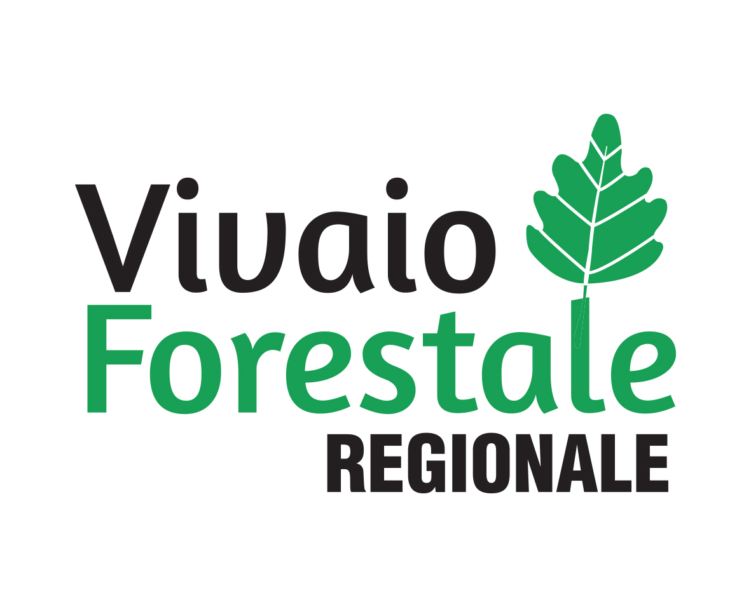

MOD.14a.11


MODULO DI ORDINAZIONE PIANTINE a titolo gratuito..
Il sottoscritto……………………………………………………………. chiede l’assegnazione gratuita delle seguenti piantine forestali, che si impegna a ritirare con mezzi propri:

Specie* | Quantità |  | Specie | Quantità

* Le specie potranno essere modificate dal Vivaio in funzione dell’ambiente di messa a dimora e delle disponibilità.

DATI DEL RICHIEDENTE (scuola/Comune/associazione onlus):

Ragione sociale: ……………………………………………………………………………………………………………………………………………………………………………………………….
Indirizzo: .…………..….............................................................................................………………....… Cap: ........……....….......……… Comune: …………………………………………………........................................................................…. Prov.: …...........................……. Tel.: …………............……………………. E-mail: …………….........................................................…………………………………..………. Partita IVA: .......................................................…..................... Codice Fiscale: ………….................................………………………......
DESTINAZIONE MATERIALE RICHIESTO: □Festa dell’Albero □ Manifestazione Nuovi nati (solo per Comuni) □

RITIRO PIANTINE C/O CENTRO DI DISTRIBUZIONE DI:

Bigarello (MN) □ Godiasco (PV) □ Gargnano (BS) □ Breno (BS) □ Magenta (MI) □
Curno (BG) □ Morbegno (SO) □

Timbro, Luogo e Data,………………………………………….FIRMA:…………………………………………………………..

ERSAF
CENTRO VIVAISTICO FORESTALE DI CURNO

Via dei Campi, 5
24035 Curno (BG)
tel. 035 6227380
fax 035 6227399
vivaio.forestale@ersaf.lombardia.it
C.F. e P.IVA 03609320969
www.ersaf.lombardia.it
Trattamento dei dati personali
Il trattamento dei dati personali che richiediamo in questo modulo avviene al solo fine di dare esecuzione ad un rapporto contrattuale e per finalità pre e post contrattuali. Gli stessi vengono acquisiti anche al fine di: adempiere ad obblighi di natura amministrativa, contabile, civilistica e fiscale; gestire eventuali contenziosi in seguito ad inadempimenti contrattuali, diffide, transazioni, recupero crediti, arbitrati e controversie giudiziarie.
A garanzia della riservatezza dei dati saranno applicate misure di sicurezza organizzative ed informatiche adeguate di cui viene data evidenza all’interno di appositi documenti elaborati dall’Ente. Non verrà eseguito su di essi alcun processo decisionale automatizzato (profilazione).
I dati personali in questione non verranno trasferiti a destinatari residenti in paesi terzi rispetto all’Unione Europea né ad organizzazioni internazionali e saranno conservati presso i nostri archivi per il tempo necessario ad adempiere agli obblighi contrattuali. L’interessato ha la possibilità di esercitare i diritti previsti dal G.D.P.R. che potrà trovare elencati nell’informativa resa sul sito istituzionale dell’Ente all’indirizzo www.ersaf.lombardia.it .
Il rifiuto al conferimento dei dati comprometterà in tutto il rapporto contrattuale stesso.
Titolare del trattamento è E.R.S.A.F. – Ente Regionale per i Servizi all’Agricoltura e alle Foreste, con sede in Via Pola n. 12 – 20124 MILANO; e-mail: ersaf@pec.regione.lombardia.it - Tel. (+39) 02.67404.1, Responsabile della protezione dei dati (D.P.O.) è Valentina Lucchetti c/o Frareg Srl – Viale Jenner, 38 20159 Milano e-mail: dpo@ersaf.lombardia.it
Letta l’informativa, il sottoscritto prende atto dei trattamenti che verranno svolti sui propri dati

Luogo e data …………………………………………………………………………………… Firma ..........................................................................................

